Schule an derJungfernheide Tel.: 030/3839260
LentherSteig1/3 Fax.:030/38392622
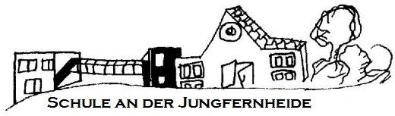
13629 Berlin

Wahlpflichtbereich an.
 Bitte geben Sie, den Erstwunsch sowie den Zweitwunsch und Drittwunsch Ihres Kindes im

Für mein Kind wähle ich für

folgende Wahlpflichtkurse aus.

Wahlpflichtkurs | Erstwunsch | Zweitwunsch | Drittwunsch
WP MINT
WP Zweite Fremdsprache Spanisch
WP Zweite Fremdsprache Französisch
WP Schach
WP Arbeitslehre Nachhaltigkeit
WP Arbeitslehre Umwelt
WP Kunst und Musik
WP Schach

Sollte der Erstwunsch nicht berücksichtigt werden können, wird auf den Zweitwunsch oder Drittwunsch zurückgegriffen.

Die Einrichtung der Kurse richtet sich nach den Anmeldezahlen.

Nach einer „Probezeit“ von 8 Wochen ist die Kurswahl für mein Kind verbindlich.

Datum Unterschrift der Erziehungsberechtigten/Eltern

Schule an der Jungfernheide, Lenther Steig 1/3, 13629 Berlin Siemensstadt, Tel.: 030-3839260, Fax: 030-38392622 // Anfahrt bis Haltestelle Rohrdamm: U-Bahn/U7oder Bus 123

